PERTANDINGAN CATUR TERBUKA UNION
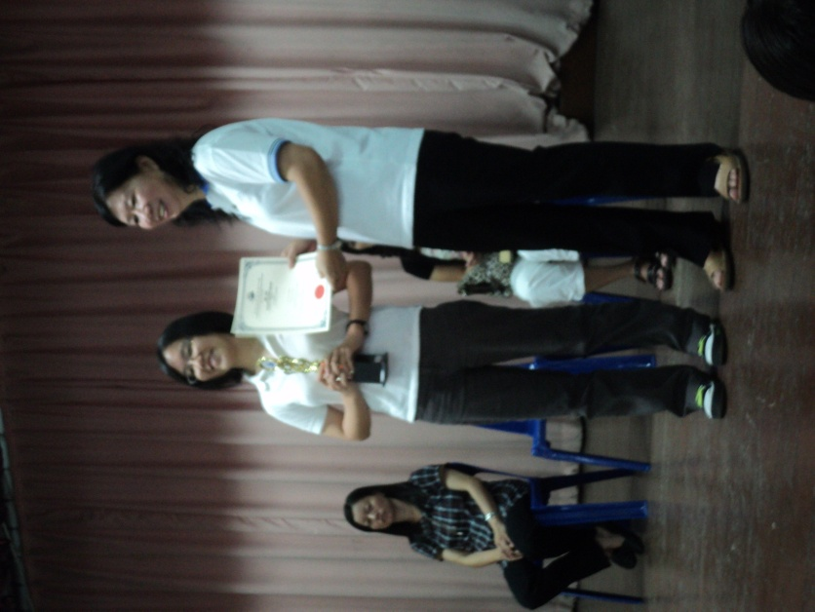
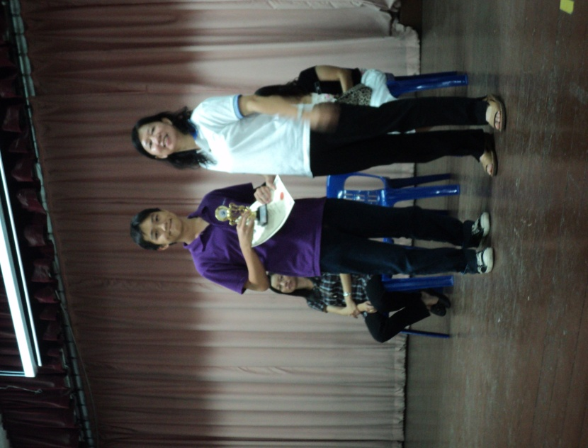
Pada 27 Mac 2011, Kelab Catur SMJK Union telah mengadakan Pertandingan Catur Terbuka Union. Berikut adalah sebahagian daripada pemenang-pemenang dalam pertandingan tersebut.
Lim Kong Hui – Pemenang Kategori Lelaki 18 TKB Tempat Keempat Lim Yu Chia – Pemenang Kategori Perempuan 18 TKB Johan

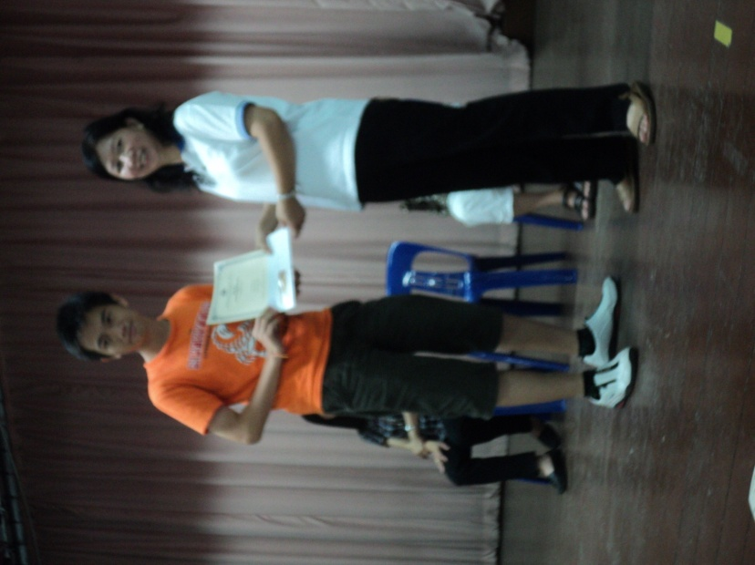
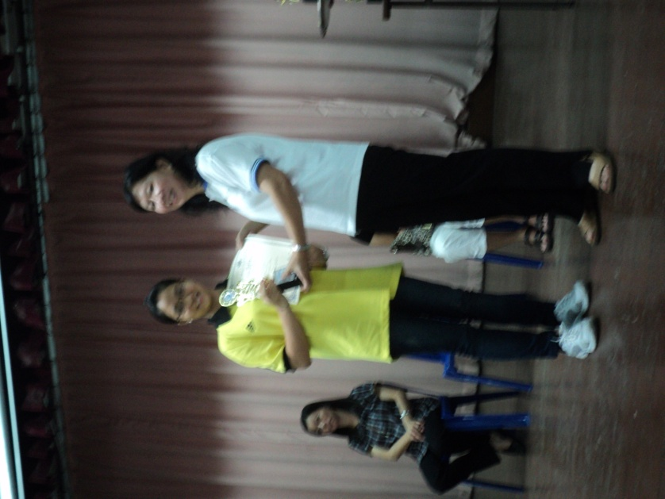

Adele Lau – Pemenang Kategori Perempuan 18 TKB Naib Johan Ooi Boon Hao-Pememang Kategori Keseluruhan Tempat Kelapan

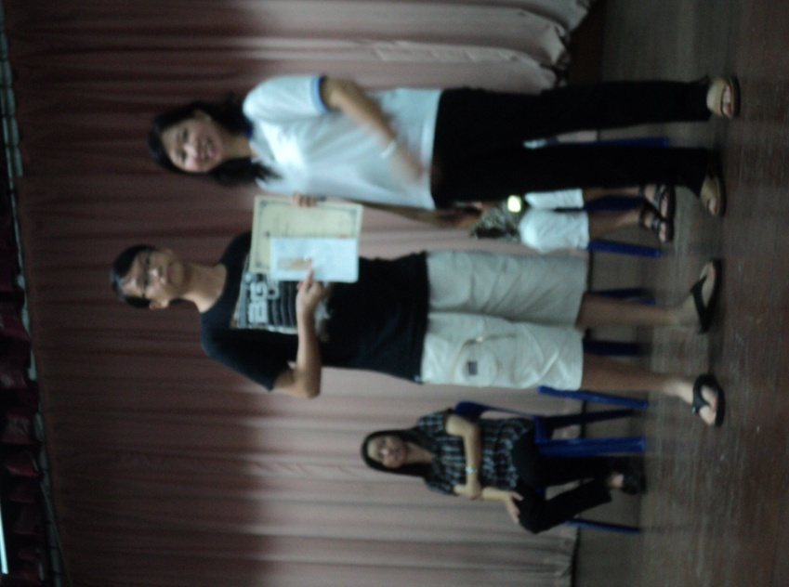
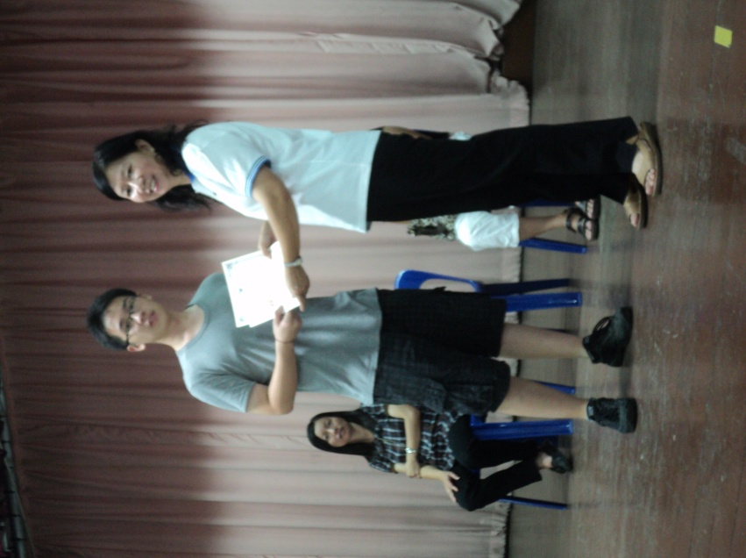

Wong Hao – Pemenang Kategori Keseluruhan Tempat Ketujuh Keok Kai En – Pemenang Kategori Keseluruhan Tempat Keenam

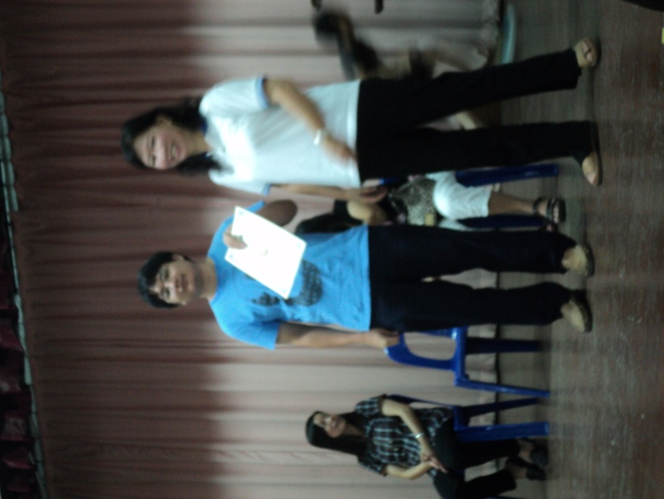
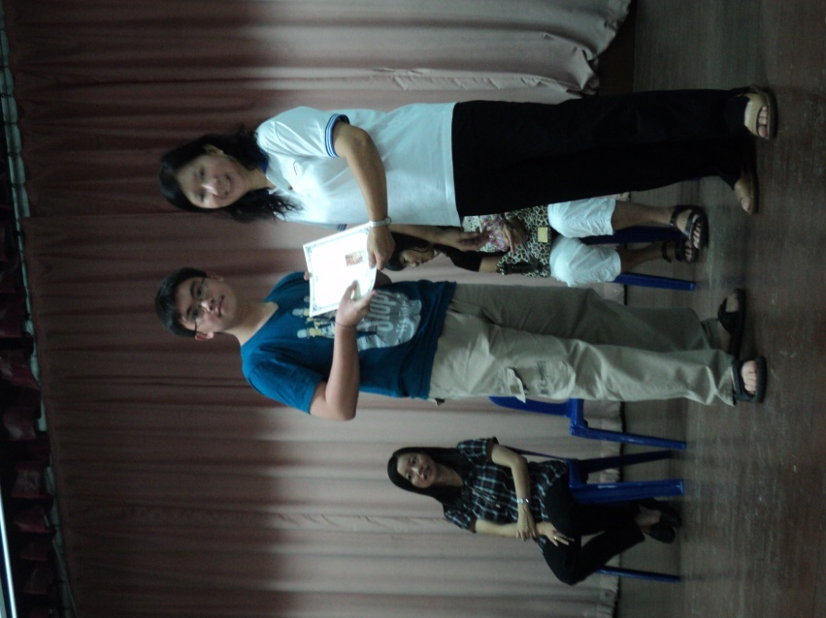

P’ng Ren Chi – Pemenang Kategori Keseluruhan Kelima Tan Khai Boon(jurulatih kita) – Pemenang Kategori Keseluruhan Ketiga

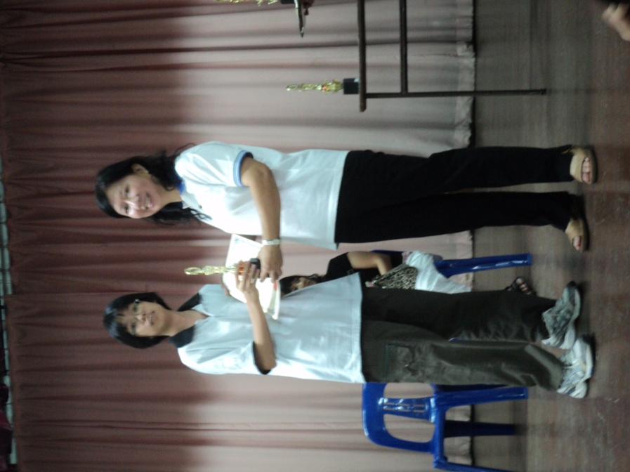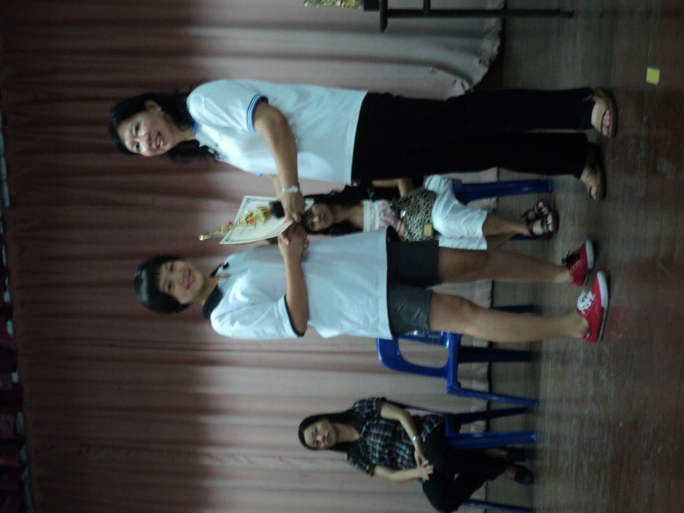
Lee Kar Mun – Pemenang Best Union Tempat Pertama Lim Yen Xin - Pemenang Best Union Tempat Kedua

KEJOHANAN CATUR MSSPP KE-40 TAHUN 2011
Kejohanan Catur MSSPP pada tahun ini telah diadakan di SJK (C) Kwang Hwa. Ahli Kelab Catur kita telah berjaya memenangi beberapa hadiah dalam pertandingan ini sama ada dalam acara individu atau acara pasukan. Dalam acara individu, Christine Yeap telah memenangi tempat keenam dalam kategori perempuan 18 TKB dan Lee Kar Mun telah memenangi tempat kelima dalam kategori perempuan 18 TKB.

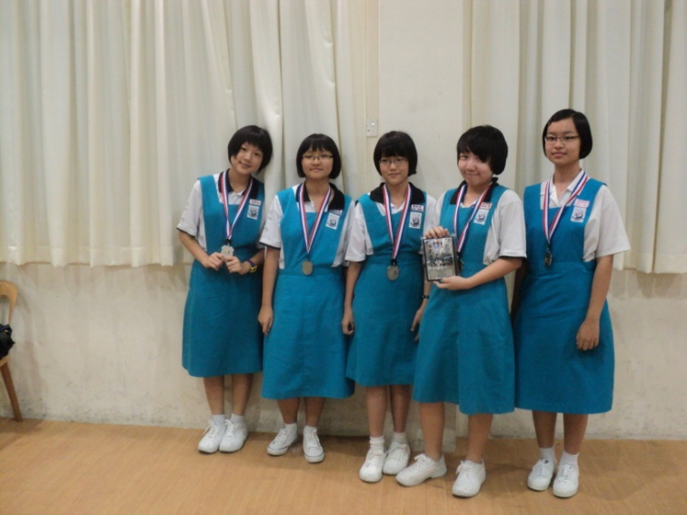
Kumpulan 15TKB kita telah memenangi tempat kedua dalam acara pasukan.
Ahli kumpulan tersebut ialah Lim Yen Xin, Samantha Aw, Keok Kai Wen, Angel Lim, Thum Wye Yan dan Charisse Ong Yan Qi.
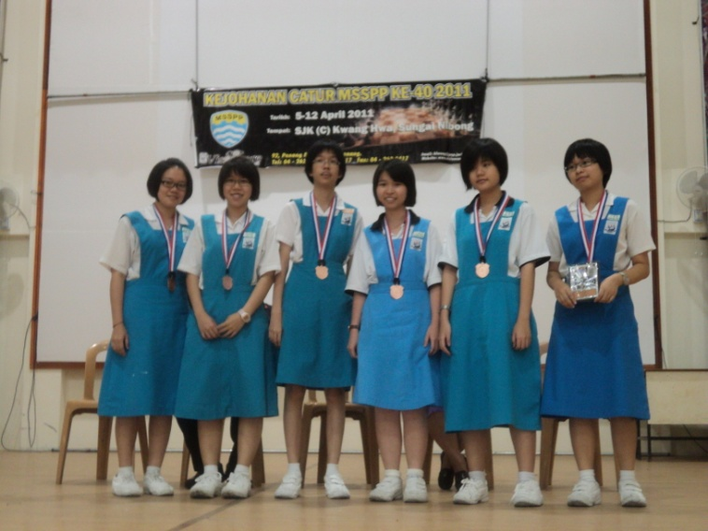
Kumpulan 18TKB kita telah memenangi tempat ketiga dalam acara pasukan.
Ahli kumpulan tersebut ialah Christine Yeap, Lee Kar Mun, Eloise Ewe, Emelyn Lee, Loh Yih Lin dan Ong Seok Yee.
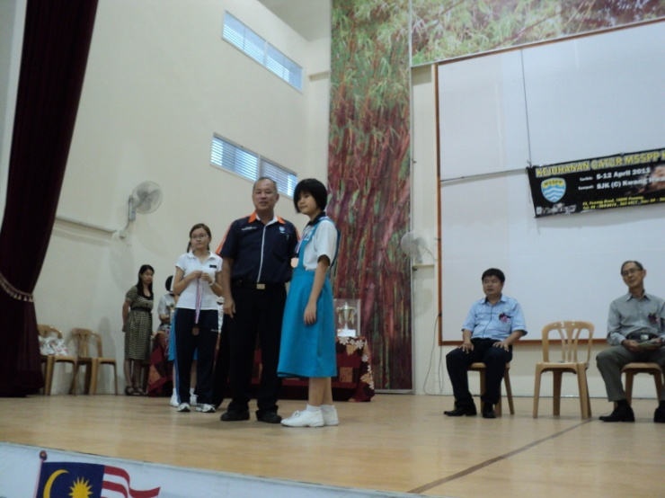
Selain itu, Emelyn Lee juga telah memenangi hadiah papan keempat terbaik dalam kategori perempuan 18 TKB.

